20-1-2021

Gustavo Cortés Jiménez

Rodrigo Lázaro Escudero

Práctica Final Gestión de un Balneario

Curso 2020 – 2021

Contenido

Diseño del sistema 2

Diagrama de clases 2

Especificaciones 3

Patrones empleados 3

Implementación 4

Casos de prueba 5

# Diseño del sistema

## Diagrama de clases

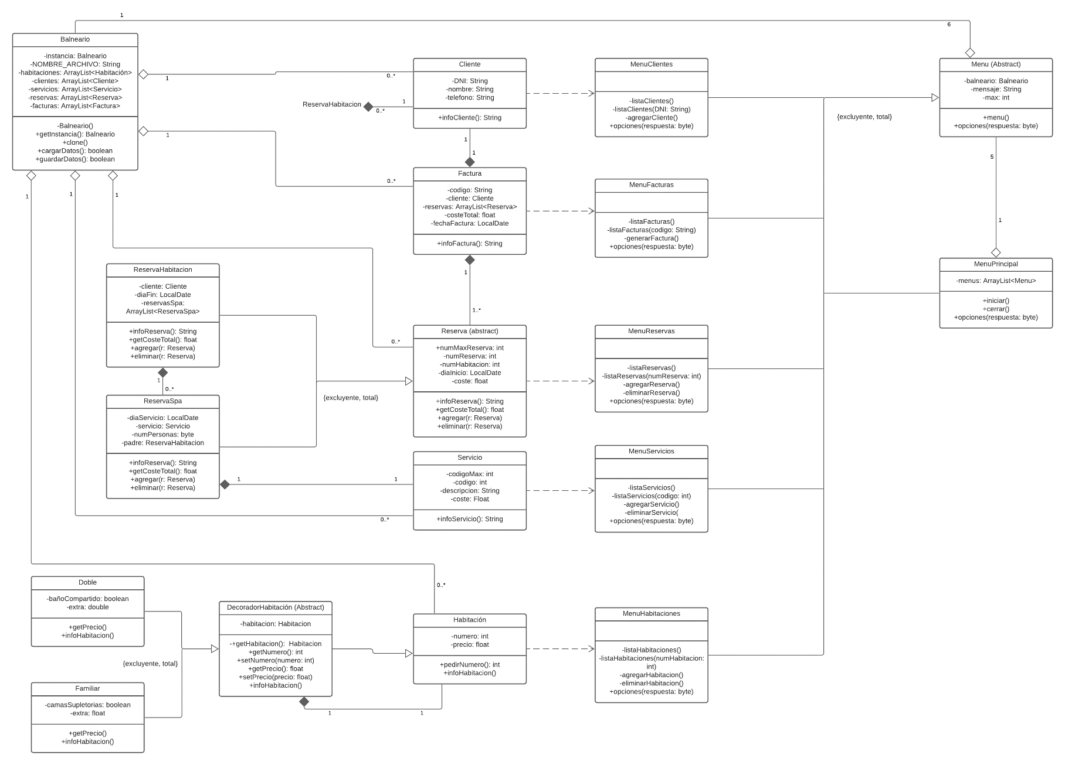

## Especificaciones

Para favorecer la comprensión del esquema anterior, no se han incluido las clases factory, ya que su única función es crear objetos.

Además, también se han excluido las funciones getter y setter, así como diversas funciones de apoyo: buscarHabitacion(), buscarCliente(), etc, en Balneario, pedirId() y las validaciones.

## Patrones empleados

Para la planificación del proyecto hemos empleado diversos patrones.

La clase Balneario emplea el patrón Singleton.

Para el funcionamientos de los menús, hemos implementado los patrones Strategy y Template Method.

Se ha seguido el patrón Decorator para definir los diferentes tipos de habitaciones.

Para definir la estructura de Reservas, se ha empleado el patrón Composite.

La interfaz Factory junto a sus subclases siguen, efectivamente, el patrón Factory.

# Implementación

# Casos de prueba